**Министерство образования и науки Российской Федерации**

**федеральное государственное автономное образовательное учреждение высшего образования**

**“ НАЦИОНАЛЬНЫЙ ИССЛЕДОВАТЕЛЬСКИЙ**

**УНИВЕРСИТЕТ ИТМО”**

Факультет программной инженерии и компьютерной техники (ПИКТ)

Направление подготовки (специальность) – 09.0**3**.04 (Нейротехнологии и программная инженерия)

Базы данных

Лабораторная работа № 1

Выполнил студент

Немыкин Ярослав Алексеевич

Группа № Р3122

Преподаватель: Карасёва Мария Александровна

г. Санкт-Петербург

2025 г.

**Оглавление**

Задание: 3

Ход работы: 3

Текст: 3

Описание: 3

Инфологическая модель 3

Даталогическая модель 4

Вывод: 4

# **Задание:**

Для выполнения лабораторной работы №1 необходимо:

1. На основе предложенной предметной области (текста) составить ее описание. Из полученного описания выделить сущности, их атрибуты и связи.
2. Составить инфологическую модель.
3. Составить даталогическую модель. При описании типов данных для атрибутов должны использоваться типы из СУБД PostgreSQL.
4. Реализовать даталогическую модель в PostgreSQL. При описании и реализации даталогической модели должны учитываться ограничения целостности, которые характерны для полученной предметной области.
5. Заполнить созданные таблицы тестовыми данными.

# **Ход работы****:**

## *Текст:*

Ученые традиционно относили динозавров к рептилиям - холоднокровным существам, получавшим необходимое для их жизнедеятельности тепло из окружающей среды. Метаболические процессы у млекопитающих пре- вращают перевариваемую пищу в тепло, согревающее их тела. Организм рептилии на это не способен. В конце концов группа исследователей из Йельского университета, возглавляемая Джоном Остромом и Робертом Бэккером, пришла к заключению, что гипотеза, согласно которой динозавры представляли собой неповоротливых, холоднокровных существ, плохо стыковалась с результатами раскопок. В лучших традициях дедуктивного метода они пришли к этому заключению, имея на руках всего несколько фактов.

## *Описание:*

Ученые, прикрепленные к университетам проводят исследования, изучая динозавров. Они относят их сначала к хладнокровным, а позже к млекопитающим.

## *Инфологическая модель*

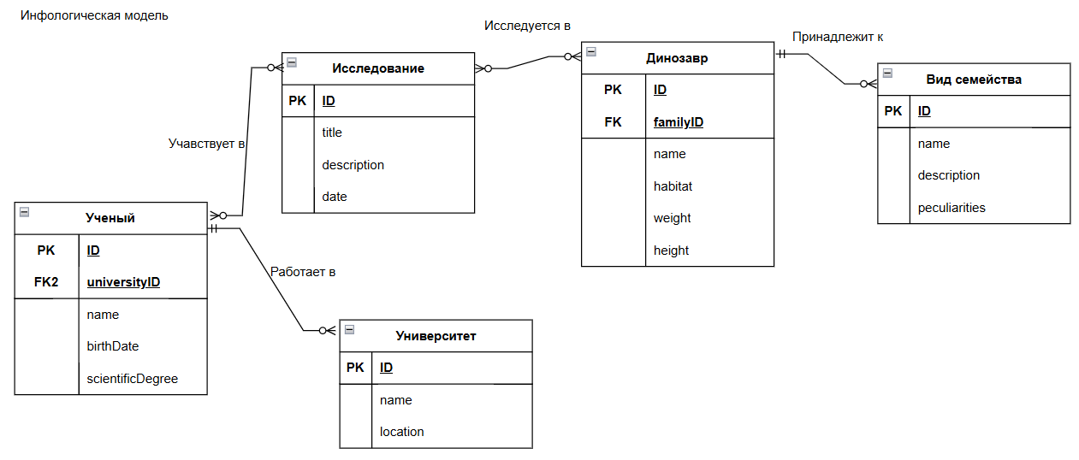

*Рис. 1. Инфологическая модель базы данных*

## *Даталогическая модель*

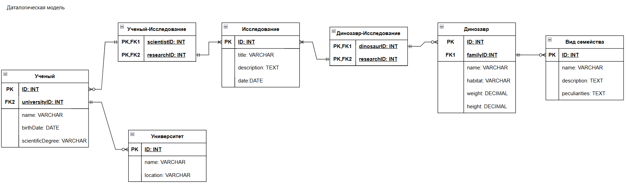

*Рис. 2. Даталогическая модель базы данных*

# **Вывод:**

В ходе работы была реализована даталогическая модель в PostgreSQL. Были изучены Модель "Сущность-Связь", Классификация сущностей, Виды связей, Ограничения целостности, DDL и DML.